Муниципальное бюджетное общеобразовательное учреждение
«Средняя школа №23 с углубленным изучением отдельных предметов»
города Дзержинска Нижегородской области

Номинация «Человек и его здоровье, медицинская биология»

Индивидуальный проект по биологии

«Волосы – показатель здоровья и красоты человека»

Автор работы:
Маркелова Дарья Романовна, 16 лет
Руководитель проекта:
Пащенко Марина Олеговна,
учитель, высшая квалификационная категория,
89063517122,
marinapas2020@gmail.com

2023 г.
г. Дзержинск

ОГЛАВЛЕНИЕ
Введение 3
Теоретическая часть
- Строение, назначение и свойства волос 4
  - Анатомия и структура волос 4
  - Химический состав волос 7
  - Типы и основные функции волос 8
2. Здоровье волос 9
2.1. Факторы, влияющие на состояние волос 9
2.2. Заболевания кожи головы и волос 11
2.3. Способы сохранения здоровья и красоты волос 11
Практическая часть
3. Опыты «Изучение химического состава волоса», «Изучение структуры волоса под микроскопом после использования средств ухода», «Измерение pH моющих средств» 13
4. Мнения экспертов: О чем говорит pH шампуня? 16
5. Интервью с врачом-трихологом и парикмахером о здоровье волос 17
6. Социологический опрос 18
7. Работа над продуктом 19
Заключение 22
Список используемой литературы 23
Приложения 24

Введение
Внешность – визитная карточка человека. Поэтому наш внешний облик должен вызывать положительные эмоции у окружающих нас людей. Известно, что состояние волос зависит от нашего настроения. Когда мы испытываем душевный подъем, выделяется гормон счастья – эндорфин, который оказывает благотворное влияние на весь организм, в том числе и на волосы. А вот стрессы их портят, делают ломкими и безжизненными. Не случайно в народе говорят: «От радости волосы вьются, а от горя – секутся». Зная, что они являются лучшим украшением человека в любом возрасте, мы должны их беречь и правильно за ними ухаживать. Сохранение здоровья и красоты волос – это важная проблема современных людей. Она настолько меня заинтересовала, что я решила узнать, как устроен волос, какие бывают типы волос, что влияет на их здоровый вид и чем мы можем помочь волосам.
Цель проекта: создание проектного продукта в виде буклета «15 шагов к здоровым и сияющим волосам», в котором будет представлена информация по уходу за волосами и несколько народных рецептов сохранения красоты и здоровья наших волос.
Задачи проекта:
- Собрать и проанализировать информацию о волосах, их структуре и типах.
- Изучить факторы, влияющие на состояние волос. Рассказать о способах сохранения красоты и здоровья волос, а также правилах ухода.
- Провести химическое исследование свойств разных моющих средств и их влияние на состояние волос.
- Ознакомиться с рекомендациями врача-трихолога и парикмахера о правильном уходе за волосами.
- Изучить мнение школьников и взрослых о применении различных средств по уходу за волосами и их влияние на красоту и здоровье волос, сравнить полученную информацию.
- Обобщить приобретенные знания и сделать выводы на основе изученного материала и полученных результатов.
Актуальность выбранной темы обусловлена тем, что для поддержания здорового внешнего вида требуется тщательный уход не только за телом, но и за волосами.
Практическая значимость заключается в том, что результаты моей работы могут помочь в жизни избежать различных проблем со здоровьем волос. Своими знаниями я могла бы поделиться в профильном классе школы, в медицинском колледже, на различных внеклассных мероприятиях, а также с одноклассниками, друзьями и близкими мне людьми.
Новизна проекта состоит в проведенных мной химических опытах с целью выявления изменения структуры волос и влияния на них моющих средств. Помимо этого, были получены и сформулированы результаты анкетирования.

Информационная карта проекта

Название проекта | «Волосы – показатель здоровья и красоты человека»
Цель проекта | Создание проектного продукта в виде буклета «15 шагов к здоровым и сияющим волосам»
Задачи проекта | Собрать и проанализировать информацию о волосах, их структуре и типах;
Задачи проекта | Изучить факторы, влияющие на состояние волос. Рассказать о способах сохранения красоты и здоровья волос, а также правилах ухода;
Задачи проекта | Провести химическое исследование свойств разных моющих средств и их влияние на состояние волос;
Задачи проекта | Ознакомиться с рекомендациями врача-трихолога и парикмахера о правильном уходе за волосами;
Задачи проекта | Изучить мнение школьников и взрослых о применении различных средств по уходу за волосами и их влияние на красоту и здоровье волос, сравнить полученную информацию;
Задачи проекта | Обобщить приобретенные знания и сделать выводы на основе изученного материала и полученных результатов.
Количество участников проекта | 29 человек (обучающиеся 11 А класса и их родители, учитель биологии, специалист интервью, парикмахер, врач)
Авторы проекта | Маркелова Дарья Романовна
Руководитель проекта | Пащенко Марина Олеговна
Социальные партнеры | Обучающиеся 11 класса, родители обучающихся
Где был реализован проект | МБОУ «СШ №23 с УИОП» г. Дзержинска Нижегородской области
Когда был реализован проект | Начало проекта сентябрь 2022г., окончание (защита проекта) – январь 2024г.

1. Строение, назначение и свойства волос
1.1. Анатомия и структура волос
Анатомия человеческого волоса (Приложение 1), подобна дереву, имеющему свой ствол (стержень) и корень. Стержень волоса находится над кожей, а корень располагается в толще дермы и оканчивается волосяной луковицей. Луковица представляет собой небольшое утолщение и оно, по большей части, состоит из клеток, которые усиленно делясь, образуют волос. В нижней части к луковице примыкает волосяной сосочек, состоящий из соединительной ткани, к которому подходят мельчайшие кровеносные сосуды и нервные волокна, выполняющие важные функции питания волос. Волосяной сосочек является очень важной составной частью фолликула, поскольку действует, как своего рода компьютер, контролирующий состояние и рост волоса. Если гибнет сосочек – то погибает и волос. Однако, если по какой-либо причине погибает волос (например, будет вырван с корнем), а сосочек сохраняется, то на его месте вырастет новый волос. Волосяная луковица находится в волосяном мешочке – фоликулле (вместилище для корня волоса), в просвет которого открываются каналы сальных желез. Секрет сальных желез придает волосу эластичность и блеск. Если секрета выделяется мало, то волос тусклый и безжизненный. Но при избыточной работе сальных желез волосы быстро становятся жирными и грязными. Таким образом вещества, смазывающие волос человека, образуются в сальных железах. Каждый волос имеет свою мускулатуру и иннервацию. Вспомните, как встают дыбом волосы от страха или холода – это сокращается волосяная мышца, которая представляет собой пучки неисчерченных мышечных волокон, которые идут от середины волосяного фолликула к сосочковому слою дермы. Также в корне волоса содержатся клетки – меланоциты, которые образуют пигмент меланин, отвечающий за цвет волос.
Итак, слаженная работа фолликула приводит к появлению над поверхностью кожи стержня – видимого участка волоса. В нем хорошо различимы три слоя (Приложение 2):
- самый внутренний – мозговой или медуллярный с практической точки зрения интереса не представляет. Состоит из 2-4 слоёв неороговевших клеток. Медулла отвечает за терморегуляцию, объём и придает волосам силу. Медулла не играет никакой роли в изменении как химических, так и физических свойств волоса.
- средний слой – корковый или кортекс – основной и выполняет все присущие волосу функции. Кортекс – основное вещество волоса (составляет от 80 до 85% его объема), которое состоит из тысяч кератиновых волокон. Эти фибриллы закручены между собой и связаны прочными поперечными связями. Эта часть волоса придает все основные свойства волосам: их цвет, прочность, эластичность, форму и даже увлажнение. Кортексный слой более чувствителен к химическим и температурным воздействиям, а также интенсивному расчесыванию. Поэтому, если появляются повреждения кутикулы, кортекс начинает терять свою способность сохранять влагу, подсыхает и становиться хрупким и ломким.
- внешний слой, или кутикула – его еще называют покровным, чешуйчатым. Кутикула выполняет защитную, барьерную функцию. Она образована 6–10 перекрывающимися слоями прозрачных пластинок кератина, связанных между собой как многочисленными поперечными связями, так и липидными прослойками. Кутикула препятствует механическим и физическим воздействиям на волос. Неповрежденная кутикула хорошо отражает свет: волосы блестят, не ломаются. Здоровый кутикульный слой всегда покрыт тонкой невидимой водостойкой жировой кислотной пленкой. Эта пленка ничто иное как природный кондиционер для волос, который создает эффект гладкости и шелковистости. Любые химические воздействия на волосы (окрашивание, химическая завивка и др.) в первую очередь повреждают именно эту защитную пленку. Кроме этого, они заставляют приподниматься чешуйки кутикулы, тем самым повреждая волос. К сожалению, после таких повреждений природные защитные механизмы волос уже не смогут справиться и вернуть им первоначальные качества, волосы будут тускнеть и путаться. Только качественный уход за волосами сможет вернуть волосам гладкость и шелковистость.
В стержне волоса не идет никаких жизненных процессов, это «мертвый» участок уже не имеет связи с организмом и все манипуляции с видимой его частью проходят абсолютно безболезненно для волосяного фолликула. Однако, любой видимый участок волоса когда-то находился внутри фолликула и являлся клетками корня. Условия, в которых происходило деление этих клеток, в дальнейшем находит отражение на структуре стержня. Существуют методы диагностики волос, позволяющие считывать эту информацию и определить «все ли в порядке на волосяном производстве».
Почему же человек ежедневно теряет волосы? Потому что волосяной фолликул не всю жизнь находится в состоянии активной работы. Работает он циклами (Приложение 3). Когда на фабрике идет отлаженная работа – то волос растет. По-научному – это фаза анагена, когда фолликул производит тонкое волосяное волокно, которое постепенно растет и становится толстым и пигментированным. В норме в анагене находится 90% всех фолликулов. Фаза анаген продолжается от двух до пяти лет.
Но вот фабрика устала, ее работники состарились, и нужно отправлять их на заслуженный отдых. Это переходная фаза катагена – фаза покоя. Луковица постепенно отделяется от волосяного сосочка, теряет связь с питанием, ороговевает и превращается в колбу. Волос в этой короткой фазе немного, около 1%. Эта фаза длится около двух недель.
И вот уже ничем не связанная колба старого волоса, постепенно покидает волосяную фабрику и смещается вверх к поверхности кожи. Идет фаза телогена. Вы, вероятно, сами удалите этот волос при мытье или расчесывании. Такие вот выпадающие волосы составляют до 10% от общего количества.
Но фабрика не бездельничает долго, и не успел еще старый волос выпасть, а в глубине фолликула уже начинается плетение нового волокна. Соотношение работающих (анаген) и отдыхающих (телоген) фолликулов должно быть постоянным 90/10. Волосяные фолликулы функционируют в мозаичном порядке, переходя в фазы асинхронно, независимо друг от друга, поэтому смена волос происходит для нас незаметно, в норме сколько волос выпадает столько и вырастает. Если в организме есть факторы, нарушающие их работу, то это может привести к уменьшению количества работающих фолликулов и увеличению процента волос в фазе выпадения. Также может измениться качество волос, они заметно истончаются, теряют окраску, становятся тусклыми и безжизненными.
Ученые отмечают интересные факты: в дневное время волосы растут быстрее, чем ночью, а также этот процесс у мужчин происходит чуть быстрее, чем у женщин. Среднестатистическая скорость роста волос у взрослого человека – 13 миллиметров в месяц.
1.2. Химический состав волоса
Химический состав волоса сложен и многообразен. На 78% состоит из белка – кератина, который построен из длинных цепочек аминокислот. Сильная химическая связь, которая соединяет аминокислоты между собой носит название – белковой или полипептидной (Приложение 4 рис.1). Белковые цепочки кератина переплетаются друг с другом и образуют гибкую спираль. Именно такая сложная структура кератина делает его прочным.
Поперечные химические связи в кортексе. Кортекс волоса состоит из миллионов сложных белковых цепочек. Эти цепи сшиты как ступеньки на лестнице несколькими типами дополнительных боковых связей. Именно они связывают цепочки кератина вместе и отвечают за сильную прочность и хорошую эластичность человеческого волоса. Эти связи имеют огромное значение для таких услуг, как термическая укладка, химическая завивка и химическое выпрямление волос. Основными поперечными связями являются: водородные, ионные или солевые и дисульфидные (Приложение 4 рис.2).
Водородная связь является очень слабой физической поперечной связью, которая легко разрушается водой и температурой. И хотя по отдельности водородные связи очень слабые, но их в волосах так много, что на их долю приходиться около одной трети от общей численности связей в волосах. Водородные связи легко разрушаются при намокании волос. Это позволяет волосам легко растягиваться. При высыхании волоса водородные связи восстанавливаются и фиксируют форму волос в том положении, в котором волосы оказались.
Ионные или солевые связи так же являются слабыми физическими связями, образующимися поперек волоса между соседними белковыми цепочками. Ионные связи зависят от pH на волосах, поэтому они легко разрушаются сильными щелочными и кислыми растворами. Но их в волосах так же много, поэтому оказывают значительное влияние на структуру и свойства волос.
Дисульфидная связь – это сильная химическая связь, которая очень отличается от физических водородной и ионной. Она соединяет атомы серы двух соседних аминокислот цистеина, чтобы создать одну – цистин. Цистин объединяет две белковые цепочки в единое целое. Хотя самих дисульфидных связей гораздо меньше, чем водородных и ионных, но они очень сильные и не разрушаются водой. Разорвать дисульфидную связь можно с помощью препаратов для химической завивки и выпрямления. Мало того нормальное температурное воздействие, как, например, при термоукладке, не разрушают дисульфидных связей. Однако очень сильные воздействия температуры, как при воздействии кипятка и некоторых высокотемпературных инструментов для укладки, нарушают эти связи. Яркий пример такого сильного воздействия – утюжки для выпрямления волос.
Разобравшись с химическими связями, обратимся к химическому составу волоса (Приложение 5 таб.1). Следует отметить, что сам белок кератин, кроме аминокислот, также обогащен железом, цинком, медью, хромом, марганцем и витаминами А, В, Р, С, D. Некоторые аминокислоты, в составе белка, также содержат атомы серы.
Кроме того, стержень волоса имеет в своем составе 15% воды. А что же мы делаем феном и еще «лучше» утюжками – мы высушиваем эту воду до 6-7%. Вследствие этого волосы становятся ломкими, теряют свою эластичность.
Следующие компоненты в составе волоса – это липиды. Они составляют порядка 6% и формируют кожное сало, которое защищает и смазывает кожу головы и волосы. Когда сальные железы не вырабатывают его в достаточном количестве, возникает проблема сухих волос и кожи головы. И наоборот, когда кожное сало производится в избытке, вам приходится иметь дело с жирной кожей и жирными волосами.
И, наконец, одно из важных органических соединений в волосах – это меланин. Меланин – это пигмент, который определяет цвет волос. Цветные пигменты нерастворимы в воде, но растворимы в сильных кислотах и растворах с перекисью водорода. Седина является результатом постепенного сокращения активности меланоцитов, вырабатывающих меланин.
Основными химическими элементами в содержании волоса являются: углерод – 51%, кислород – 21%, азот – 17%, водород – 6% и сера – 5%. В темных локонах содержится большее количество углерода и малое кислорода. В светлых локонах содержание кислорода превышает содержание углерода.
Для корней волос важными являются 4 аминокислоты, которые питают их:
- цистин – снабжает волосы серой, которая необходима для образования кератина;
- гистидин – действует как антистресс для организма, также способствует росту и обновлению тканей;
- тирозин – спасает от выпадения волос и их ломкости, несет ответственность за их цвет и цвет кожи;
- лизин – нужен для восстановления и роста тканей, несет ответственность за здоровые локоны.
Если волосы подвергались химическим или физическим воздействиям, состав волос может изменяться. Например, при частом окрашивании и химической завивке, неграмотном подборе средств для ухода за волосами, злоупотреблении термическими методами укладки волосы могут терять большой процент влаги. В этом случае необходимо подбирать качественные средства для ухода за волосами, которые восстанавливают нормальный уровень влажности.
1.3. Типы и основные функции волос
Строение волос у всех одинаковое, но структура, цвет и свойства очень индивидуальны. Образ жизни и особенности ухода оказывают влияние, но в основном всё зависит от генетики. Существует три основных типа волос – жирные, сухие, нормальные, и один дополнительный – комбинированные.
Жирные волосы. Этот тип характеризуется повышенным тусклым блеском и быстрым слипаться и выглядят неопрятно. Такие локоны эластичны, непослушны и лишены объёма. Из-за избытка кожного сала может образоваться загрязнением. Часто волосы становятся жирными спустя всего несколько часов после мытья, начинают жирная перхоть.
Сухие волосы. Этот тип прямо противоположен жирному типу. Волосы этого типа характеризуется ломкостью, спутанностью, отсутствием блеска и эластичностью. Кожа головы склонна к раздражению и шелушениям, а также появлению сухой перхоти. Кончики таких прядей постоянно секутся.
Нормальные волосы. Это самый желанный тип. Локоны имеют здоровый блеск, эластичность. Отсутствует сухость и ломкость. После мытья сохраняют красивый вид в течение нескольких дней. Кончики секутся редко и их совсем немного. Послушные и хорошо расчёсываются. Хорошо поддаются укладке и долго сохраняют форму. Кожа головы не подвержена шелушениям и раздражениям, перхоть также отсутствует.
Комбинированные волосы. Данный тип встречается у обладательниц длинных волос. Кожа головы и волосы у корней относятся к жирному типу. Сухими является длина ниже плеч, вследствие чего кончики таких прядей могут сильно сечься.
Большинство людей полагает, что волосы выполняют исключительно эстетическую функцию. Конечно, густые и блестящие волосы всегда были признаком здоровья, красоты и благополучия, однако биологических функций волосяного покрова больше.
Во-первых, защитная. Во время воздействия прямых солнечных лучей именно благодаря волосам на кожу не проникает ультрафиолет.
Во-вторых, терморегуляция. До изобретения теплой одежды от простуды людей защищали именно волосы. На голове они сохраняют комфортную температуру для нормальной работы мозга. Такое строение волоса человека неслучайно. При охлаждении выпрямляющие мышцы поднимают волосы, и они не дают подниматься собственному теплу от кожи.
В-третьих, осязание. Большое количество нервных окончаний в коже головы делает ее чувствительной к мельчайшим изменениям положения волос. Особенно это можно заметить, когда по ней ползет насекомое.
2. Здоровье волос
2.1. Факторы, влияющие на состояние волос
Вздыхая о плачевном состоянии своих волос, мало кто задумывался об истинных причинах этого. И решение проблемы может быть гораздо глобальнее, чем простая смена шампуня.
Разберем основные факторы, влияющие на состояние волос:
1. Наследственность. Это самый независящий от нас фактор. Этот фактор может носить только информационный характер. То есть если у родителей волосы в неидеальном состоянии, следует сделать вывод, что кардинальным экспериментам свою шевелюру подвергать не стоит.
2. Питание также влияет на состояние волос. Они практически полностью состоят из белка и очень страдают, когда недополучают его с пищей. Волосы чувствуют любые колебания в организме. К таким колебаниям относятся диеты, направленные на снижение веса. В рационе должны присутствовать: мясо птицы и рыба в качестве источника животного белка, орехи, гречка, бобовые, как растительный белок. Нужно запомнить также, что для усвоения белка требуются витамины и микроэлементы, в основном содержащиеся во фруктах и овощах.
3. Состояние кожи головы. Сальные железы, находящиеся на голове, оказывают значительное влияние на общее состояние волос. Человек с повышенной жирностью волос имеет очень активно функционирующие сальные железы, которые образуют кожного сала больше, чем нужно и поэтому волосы выглядят жирными и неопрятными. Следует очень внимательно относиться к очищению, а также питанию волос. У волос плохая переносимость щелочных средств, поэтому также стоит тщательно изучать состав моющих средств для волос. Иначе агрессивные вещества, присутствующие в шампунях, попросту смоют защитный липидный слой с кожи головы и подвергнут ее вредным воздействиям окружающей среды, а также простимулируют сальные железы, еще к большей работе.
4. Состояние внутренних органов также отражается на волосах. Если есть какие-либо нарушения в деятельности таких органов как кишечник и почки, то здоровых волос вам не видать. В данном случае, стоит заняться очищением организма и нормализацией работы этих органов.
5. Окружающая среда наряду с другими факторами оказывает влияние на волосы. К примеру, низкая температура на улице вызывает сильный спазм сосудов на коже головы, в связи с чем нарушается питание волосяных луковиц и волос перестает расти, ломается. Поэтому хождение без головного убора в холодную погоду может спровоцировать выпадение волос. Усугубить эту ситуацию можно применением химических средств укладки перед выходом на улицу.
6. Окрашивание. Большинство женщин красит волосы и это еще один стресс для волос. В составе красок находятся много солей токсичных металлов, способных всасываться в кожу головы. В итоге может появиться повышенное выпадение волос, истончение, а также ломкость. Если нет возможности полностью исключить окрашивание из своей жизни, стоит изучать информацию на упаковке и подбирать краску с добавлением питательных веществ и масел (к примеру, с содержанием амфотерных молекул).
7. Неправильный уход. Многие женщины не знают элементарно, как правильно расчесываться. Это нужно делать 3–4 раза в день, причем деревянной расческой, это прекрасно воздействует на волосяные луковицы. Не стоит расчесывать мокрые волосы, в таком виде они более ломкие. Для сушки волос лучше не прибегать к использованию фена или хотя бы сушить на самой низкой температуре. Это относится к различным плойкам, утюжкам. Под воздействием температуры волосы становятся хрупкими. Перед такими процедурами следует наносить защитные средства.
2.2. Заболевания кожи головы и волос
При разных заболеваниях организма человека происходит нарушения роста волос, их внешнего вида. Болезни кожи головы – это настоящая проблема для людей в любом возрасте. Заболевания имеют разную природу и могут приводить к выпадению или нарушению роста волос.
Болезни кожи головы и волос:
1. Инфекционные. Самыми известными болезнями этой группы являются микроспория, трихофития (стригущий лишай), а также педикулез (головные вши). Если от лишая волосы сильно страдают (тускнеют, обламываются у самых корней), то педикулез не оказывает на них существенного влияния, лишь немного повреждая структуру стержня в месте прикрепления гнид.
2. Патология сальных желез. Наиболее распространенной болезнью этого типа является себорея. Она, в зависимости от типа нарушения функций желез, может быть, как жирной, так и сухой. Жирная себорея характеризуется избыточным выделением кожного сала, а сухая – недостаточным. Как правило, себорея – это показатель серьезных нарушений в работе организма (болезней ЖКТ, эндокринной системы и др.).
3. Повреждения стержня волоса. Нарушения структуры волосяного стержня чаще всего вызываются негативными механическими воздействиями (завивки, укладки, окрашивания), а также внутренними проблемами организма (недостаток витаминов и микроэлементов). Данные нарушения не приводят к облысению, однако волосы теряют эластичность, становятся тонкими и ломкими, что влияет на общий эстетический вид.
4. Выпадение волос – алопеция (вплоть до полного облысения). Данное заболевание кожи головы может быть вызвано как внутренними, так и внешними факторами. Самые распространенные типы выпадения волос: андрогенный и диффузный. В зависимости от того, что послужило причиной болезни кожи головы, лечение будет разным. Например, при инфекционных заболеваниях необходимо применять специальные (обеззараживающие) препараты, другие проблемы можно решить витаминными комплексами и т.д. Важно понимать, что самостоятельно определить природу болезней кожи головы и волос, как, впрочем, назначить соответствующее лечение практически невозможно.
Вернуть здоровье, а значит и красоту волосам можно лишь комплексным решением, точнее лечением. Одновременно устранив внешние неблагоприятные факторы и внутренние причины заболевания волос. В первую очередь вылечить основное заболевание! Не менее важно подобрать правильно средства по уходу за волосами. Не забывайте, красивые волосы – здоровые волосы!
2.3. Способы сохранения здоровья и красоты волос
На голове кожа не менее деликатная и чувствительная, чем на лице. И в уходе нуждается не меньше. Его отсутствие рано или поздно отразится на качестве волос. А для того, чтобы Ваши волосы были гладкими и шелковистыми, достаточно соблюдать 8 золотых правил.
Правило 1: выбрать правильный шампунь для волос. Шампунь для волос – это, в первую очередь, моющее средство, он не сделает волосы мягкими и шелковистыми (вопреки всем заявлениям производителей). Его активные компоненты могут защитить волосы от вредного воздействия хлорированной воды, но основное же предназначение шампуня – смыть с волос грязь и жир, накопившиеся за день. Красивые волосы зависят от правильно подобранного шампуня. Старайтесь подбирать шампунь по типу кожи головы. Желательно также, чтобы он не содержал парабенов и отдушек. Такой шампунь создает мало пены, имеет жидкую прозрачную консистенцию, менее вреден для волос.
Правило 2: бальзам или кондиционер для волос обязательны. Бальзам и кондиционер для волос закрывают волосяные чешуйки, делают волосы гладкими, избавляют от статического электричества. Благодаря им волосы потом легко расчесываются и поддаются укладке. Полезные компоненты этих средств встраиваются в структуру волос, обволакивают их пленкой, восстанавливая мелкие повреждения, создают защитный барьер, препятствующий агрессивному воздействию внешней среды. Они же придают волосам тот самый блеск и шелковистость. Бальзам для волос содержит жиры и масла в большей концентрации, чем кондиционер для волос. Именно поэтому бальзам больше подходит для сухих, поврежденных волос, а кондиционер для жирных. В отличие от шампуня, эти средства нужно выбирать не только в зависимости от кожи головы, но и от проблем, связанных с волосами.
Правило 3: питайте и увлажняйте Ваши красивые волосы. Подобно тому, как мы нуждаемся в пище и воде, нашим волосам тоже необходимо питание и увлажнение для нормальной жизни. В этом им помогают интенсивные средства для восстановления волос: маски – хорошо подпитывают и улучшают структуру волос и сыворотка – ее активные компонентам (витамины, протеины, масла, экстракты растений, различные микроэлементы, аминокислоты) помогают активизировать рост волоса, сделать его прочным и эластичным, избавить от ломкости и секущихся концов.
Правило 4: осторожно обращайтесь с мокрыми волосами. Вода утяжеляет волосы, они могут сломаться или выпасть с корнем под натиском полотенца или расчески. Сразу после мытья не расчесывайте и не отжимайте волосы. Слегка промокните полотенцем, а затем просто распустите их и дайте досохнуть.
Правило 5: термозащита для волос! Утюжки, плойки, фен – страшные виды оружия, которые как будто специально были придуманы для борьбы с красотой и здоровьем волос, снижают наши показатели здоровья. Они высасывают из волоса всю влагу, оставляя её сохнуть и чахнуть. Однако у этих электроприборов есть достойный противник – терморегулирующий спрей. Он содержит активные вещества – глицерин, пропиленгликоль, масла, которые задерживают влагу внутри волоса. Испаряясь в процессе укладки, они защищают волосы от сухости и ломкости.
Правило 6: выбирайте правильные расчёски для волос. Разнообразие расчёсок для волос нынче велико. Металлические – откровенно рвут волосы, поэтому от них лучше избавиться. А предпочтение отдать пластиковым или деревянным расческам с закругленными зубчиками.
Правило 7: здоровое питание. Жесткие диеты и перекусы вместо обедов – не пополняет наш организм запасами витаминов и минералов, так необходимых для здоровых и красивых волос. Рацион для красивых волос должен включать как можно больше белковой пищи. Немаловажную роль для волос играет и цинк (яйца, авокадо, чернослив и др.), участвующий в процессе образования белка, а также железо и кальций (рыба, птица, гречка, орехи и др.).
Правило 8: следить за здоровьем! Порой выпадение или резкое ухудшение состояния волос может свидетельствовать о наличии каких-либо заболеваний (проблемы с ЖКТ, щитовидной железой, гормональные сбои или болезни половых органов, стрессы, диабет). Поскольку волосы получают питание в последнюю очередь, то и проблемы с ними – явный повод обратиться к специалисту-трихологу. После «поправки» здоровья, следует приступить к основательному лечению волос.
Итак, в том, что красивые волосы – это показатели здоровья мы имели возможность убедиться. Надеюсь, что регулярное выполнение простых правил для красоты волос поможет сохранить их здоровый вид на много лет.

Практическая часть
Одним из важных факторов ухода за волосами является правильно подобранный шампунь. Несмотря на широкий ассортимент шампуней разного действия, их качество не всегда соответствует покупательскому спросу. Ввиду важности этого вопроса, я решила практическим путем узнать о показателе pH шампуня и его важности для волос и кожи головы.
3. Опыты «Изучение химического состава волоса», «Изучение структуры волоса под микроскопом после использования средств ухода», «Измерение pH моющих средств»
Опыт №1 «Изучение химического состава волоса»
Кератин – это белок, который является основным строительным материалом волос. В ходе практической части своей работы я сделала несколько экспериментов на наличие этого белка в структуре наших волос. Для доказательства провела цветные (качественные) реакции на белки.
- Ксантопротеиновая реакция (Приложение 6)
Для проведения эксперимента мне понадобились: пробирка, спиртовка (горелка), 1 г измельченных волос, концентрированная азотная кислота (HNO₃), раствор аммиака (NH₄OH).
Ход работы: в пробирку я поместила измельченные волосы и добавила 2 мл концентрированной азотной кислоты. Затем взяла спиртовку (горелку) и стала нагревать над ней пробирку. Через некоторое время волосы окрасились в желтый цвет. Далее я добавила 2 мл раствора аммиака и вновь подогрела. Желтый цвет сменился на оранжевый. Такое окрашивания свидетельствует о наличии ароматических аминокислот в составе белка.
Волосы (белок-кератин) + HNO₃ конц. = желтое окрашивание + NH₄OH = оранжевое окрашивание
Основной химической особенностью кератина является наличие в его составе 24% цистеина – аминокислоты, которая защищает фолликулы волоса от окислительного стресса, насыщает серой, а также улучшает их структуру и прочность. Следующим экспериментом я решила доказать, что цистеин одна из составляющих частей кератина.
- Цистеиновая реакция (Приложение 7)
Для этого мне понадобились: пробирка, спиртовка (горелка), 1 г измельченных волос, раствор гидроксида натрия (NaOH), раствор ацетата свинца (II) (Pb (CH₃COO)₂).
Ход работы: в пробирку я поместила измельченные волосы, далее добавила по 1 мл раствора NaOH и раствора Pb (CH₃COO)₂. Потом взяла спиртовку (горелку) и стала нагревать над ней пробирку. При интенсивном нагревании волосы приобрели черное окрашивание.
Волосы (белок-кератин) + NaOH + Pb (CH₃COO)₂ = черное окрашивание.
Вывод: в ходе этих экспериментов я убедилась в том, что природный белок-кератин – один из главных структурных элементов наших волос.
Опыт №2 «Изучение структуры волоса под микроскопом после использования средств ухода»
Мытьё головы – одна из самых часто выполняемых процедур по уходу за телом. Иногда вместо шампуня многие люди используют мыло, в состав которого входит гидрокарбонат натрия, иначе сода. Однако, и в былые времена, когда косметический ряд был очень скудным, сода считалась одним из лучших средств по уходу за волосами и самым эффективным лекарством для ослабленной шевелюры. Но так ли она безобидна как кажется? Для этого я и провела эксперимент, чтобы проверить, как сода (NaHCO₃) влияет на структуру волос.
Приготовив 25% раствор соды, погрузила в него волос.
Вывод: Среда данного раствора щелочная (pH>7), это происходит вследствие гидролиза соды в водном растворе:
2Na+ + CO2-3 +Н+ + ОН- NaOH + HCO3
NaOH + HCO3 Na+ + OH- + HCO3
Идет изменение структуры волос (Приложение 8), поверхностные чешуйки волоса набухают и раздвигаются, при этом края их становятся вертикально. С точки зрения химии это объясняется разрывом водородных связей в молекулах кератина.
Опыт №3 «Измерение pH моющих средств»
Шампунь – одно из главных и самых распространенных средств по уходу за волосами. И как любое косметическое средство должно поддерживать оптимальный уровень pH кожи 5,5. Для шампуней допускается диапазон водородного показателя – от 5,0 до 8,5 по ГОСТу, но сильные отклонения от оптимального уровня pH могут вызвать высыхание, стягивание и раздражение кожи. Я решила опытным путем определить pH шампуней различных марок. Для этого я взяла концентрированные образцы шампуней и разбавленные водой. Почему разбавленные, спросите Вы?! Да все потому, что высокая концентрация различных ненатуральных составляющих шампуня может вредить и волосам, и коже головы. Эксперимент я провела двумя способами, используя индикаторную бумагу и pH-метр.
Для работы мне понадобились: концентрированные шампуни марок Schauma, Fructis, Pantene Pro-V, Kapous Professional, Dove и, соответственно, их растворы, индикаторная бумага, pH-метр, химический стакан, стеклянная палочка.
Ход работы:
- Пожалуй, самое точное определение pH шампуней можно получить, используя pH-метр. Для этого я поместила в химический стакан 2г исследуемого шампуня и залила 25 мл воды, тщательно перемешала стеклянной палочкой до полного растворения исследуемого шампуня. Затем опустила в стакан электроды pH-метра и подвергла исследованиям полученный раствор. Почему же для начала я не измерила pH концентрированного шампуня? А все потому, что шампунь мы наносим на предварительно смоченные волосы, поэтому измерять концентрированный pH шампуня не было смысла. Все эти действия я провела со всеми пятью образцами растворов шампуней, каждый раз промывая и обтирая насухо электроды pH-метра. Как только показания pH-метра становились стабильными, я списывала их показания. Результаты по исследованию pH в образцах растворов шампуней представила в Приложении 9.
Вывод: Как видно по показателям рис.1 Приложения 9, образцы шампуней Fructis, Dove и Pantene Pro-V, не удовлетворяют требованиям стандартов уровня pH, поскольку находятся выше допустимого уровня, а именно 6,98; 7,54 и 8,58. А вот у образцов Kapous Professional и Schauma уровень pH находится в пределах нормы и составляет 5,78 и 6,07, соответственно. Однако, предпочтительно пользоваться шампунями, уровень pH которых близок к 5,5, так как они наиболее соответствуют естественной кислотности кожи головы.
- На мой взгляд, менее точный эксперимент на определение pH шампуня я провела с помощью индикаторной бумаги. И сделала это двумя способами. В первом случае (Приложение 10), эксперименту подвергались концентрированные образцы шампуней, а во втором (Приложение 11), разбавленные водой. Разлив все шампуни и их растворы по химическим стаканам, я смочила ими индикаторные бумажки, а затем сравнивала их с эталонной шкалой для pH. Проанализировав подобным образом шампуни, пришла к следующим выводам:
- Концентрированные шампуни всех марок имеют pH, находящийся в диапазоне между 7 и 8, что характеризует их как достаточно агрессивные по отношению как к волосам, так и к коже головы.
- Разбавленные же водой шампуни имеют pH в диапазоне между 6,5 – 7, за исключением образца №1 шампунь Schauma, pH которого равен 6, что соответствует среднему показателю кислотно-щелочного баланса кожи головы и волос.
Но, предпочтительно пользоваться шампунями, уровень pH которых равен 5-5,5, так как они наиболее соответствуют естественной кислотности кожи головы.
4. Мнения экспертов: О чем говорит pH шампуня?
Многие привыкли считать, что шампунь – это средство ухода за волосами, которое не только влияет на внешний вид, но и улучшает качество волос. Ведь как говорит посол по обучению Olaplex (инновационная система защиты и восстановления волос до, во время и после химического и термического воздействия) в России Дмитрий Суржиков: «Здоровые волосы – вот основной современный тренд». А чтобы «заложить» прочный фундамент для будущего здоровья волос наш эксперт ответил на вопрос о том, нужно ли при покупке шампуня и кондиционера учитывать уровень pH.
«Не рекомендую выбирать шампунь только на основании pH. Дело в том, что два шампуня с одинаковым pH могу действовать совершенно по-разному. Один из них может придавать объем за счет полимеров, а другой – разглаживать волосы благодаря молекулам аминокислот.
Тем не менее, pH оказывает определенное влияние и на волосы, и на кожу головы. Нормальный pH кожи – 5,5-6, поэтому шампуни именно с таким pH подойдут для очень чувствительной кожи головы. «Кислыми» считают шампуни с pH меньше 5,5-6. Кислая среда закрывает чешуйки кутикулы, делая волосы более гладкими и блестящими. Чаще всего шампуни с кислой средой используются в салонах после окрашивания. Они помогают нейтрализовать щелочную реакцию, которая возникает при окрашивании, и закрывают кутикулу, чтобы цвет дольше держался. Шампуни, смещенные в щелочную сторону (pH больше 5,5-6) используют для детокса волос, поскольку они максимально открывают кутикулу волоса. Это помогает убрать из волос наслоения стайлинга, минеральный налет, который возникает из-за жесткой воды, частицы атмосферных загрязнений».
А теперь обратимся к мнению ещё одного эксперта, практикующего врача-трихолога 1 категории Пушкиной Натальи Владимировны, которая высказывает свою обоснованную точку зрения о нашумевшем Шампуне для лошадей и его уровне pH. Как говорит Наталья Владимировна: «В последнее время все чаще и чаще при уходе за волосами люди стали пользоваться шампунями для животных. Объяснение этому – внешний вид шерсти животных, в частности грива лошадей. Давайте разберем, хорошо ли это?
Комментарии специалиста: Концентрация добавок в зоопрепаратах намного больше, чем это предусмотрено в средствах, созданных для человека. Поэтому применение препаратов для животных людьми не только не рекомендуется, а неприемлемо.
Еще одной важной особенностью является то, что у лошади pH кожи более кислый (6.7-6.8) и сама кожа более толстая. Такой шампунь обычно содержит щелочь, которая подсушивает кожу, т.е. он может подойти только тем, кто имеет повышенную секрецию сальных желез, а также страдает от жирной себореи.
Комментарии специалиста: У человека pH кожи слабокислый или нейтральный, поэтому количество щелочи в средствах по уходу за животными у человека может вызвать себорейный дерматит, лечение которого требует времени.
Часто в шампуни для лошадей добавляют деготь (для антипаразитарного и антисептического эффекта), и, такой шампунь, как правило, подходит людям, страдающим повышенной секрецией сальных желез, сопутствующей жирной себореей. Также, по результатам последних исследований было выявлено, что березовый деготь обладает канцерогенным действием при длительном применении.
Комментарии специалиста: Количество дегтя намного превышает нормы, рекомендуемые людям. Из этого понятна еще одна причина неприемлемости этого шампуня человеком.
Главное, что нужно помнить и знать! Основная цель шампуня – удаление грязи и излишков жира с поверхности кожи и волос, а не стимуляция роста волос либо восстановления его структуры.
5. Интервью с парикмахером и врачом-трихологом о здоровых и красивых волосах
Для того, чтобы убедиться, достоверны ли собранные мной данные о здоровье и красоте волос, я решила побеседовать с квалифицированным парикмахером Надеждой П. Она поведала, что безусловно, каждая из нас хотела бы иметь идеальные волосы: густые, не секущиеся, длинные, шелковистые. Но природой всем уготовлена разная участь. И кто-то обладательница таких «идеальных волос», а кто-то в поиске новых способов как улучшить их состояние. Специалист дала хорошие и довольно простые рекомендации для того, чтобы волосы выглядели безупречно:
- Научиться правильно мыть голову
- Подобрать правильные средства для ухода
- Заботиться об идеальных волосах (правильное расчесывание, увлажнение, защита от солнца или, наоборот, холодов, использование специальных средств для укладки и др.)
- Своевременно посещать парикмахера и слушать советы профессионала по правильному подбору краски для вашего типа волос
В заключении нашего разговора подытожила: «Вы должны понять главное: уход за волосами должен быть постоянным. Нельзя позаниматься этим несколько недель, а потом все бросить. Так волосы вернутся в свой первоначальный нездоровый вид. Любите свои волосы, цените их красоту и здоровье. Ведь идеальные волосы – это результат грамотного ежедневного ухода и правильно подобранных для него средств и ингредиентов».
Следующим, у кого я решила получить интересующую меня информацию стал врач-дерматовенеролог, трихолог Кирилл Владимирович Д. Он рассказал, что иметь красивые и здоровые волосы хочет любой человек. Но бывает так: вроде бы хороша была шевелюра от природы, но в одни прекрасный момент с ней становится что-то не так: волосы выпадают, плохо лежат, секутся, то перхоть появится, то зуд... Что не так с нашей головой? Когда хорошие волосы вдруг становятся сами не свои – это либо приобретённое заболевание, либо последствия варварского обращения с ними. Для возвращения волос в прежнее удовлетворительное состояние, врач велел придерживаться определенных рекомендаций:
- Организовать надлежащий уход волосам (косметические средства, либо при лечении косметические процедуры)
- Обеспечить правильную сушку волос, не увлекаясь феном
- Оптимизировать свой рацион питания в сочетании с витаминным комплексом
- Свести к минимуму различного рода стрессы и переживания
Важно понимать, что состояние волос – это отражение процессов, которые
происходят внутри организма. Это своеобразный индикатор нашего здоровья, и, если появились проблемы, обязательно обратитесь к врачу!
Подводя итоги моего интервью со специалистами в совершенно разных, но одновременно одинаковых областях, я сделала вывод, что изученная мной теория соответствует словам профессионалов своего дела. А значит, я точно могу сказать, что донесу правдивую информацию своему читателю.
6. Социологический опрос
Мною было проведено анкетирование среди учащихся 10 классов, а также среди людей более зрелого возраста. Им было предложено ответить на следующие вопросы:
- Какие средства по уходу за волосами Вы чаще всего используете?
- От чего зависит выбор Вашего шампуня?
- Нужно ли разводить шампунь водой?
- Знаете ли вы о показателе рН?
- Известно ли Вам как влияет pH на состояние волос?
- Нужно ли выбирать косметические средства, опираясь на знания о рН и типе кожи?
- Удовлетворены ли Вы средствами по уходу за волосами, которыми сейчас пользуетесь?
- Хотели ли Вы узнать больше о здоровье и правилах ухода за волосами?
Всего было опрошено 25 человек.
Обработав все ответы, результаты оказались следующими:
№ п/п | Вопросы | Варианты ответов
1 | Какие средства по уходу за волосами Вы чаще всего используете? | Шампунь – 23 чел.  Бальзам – 17 чел.  Мыло – 1 чел.  Спрей – 4 чел.  Маска – 11 чел.  Масло – 5 чел.  Скраб – 1 чел.  Кондиционер – 1 чел.
2 | От чего зависит выбор Вашего шампуня? | а) реклама/фирма – 2 чел.  б) состав – 11 чел.  в) цена – 4 чел.  г) тип волос – 17 чел.  д) качество – 17 чел.  е) свой вариант – 2 чел.
3 | Нужно ли разводить шампунь водой? | а) да – 7 чел.  б) нет – 16 чел.  в) затрудняюсь ответить – 2 чел.
4 | Знаете ли вы о показателе рН? | а) да – 15 чел.  б) нет – 10 чел.
5 | Известно ли Вам как влияет pH на состояние волос? | а) да – 9 чел.  б) нет – 16 чел.
6 | Нужно ли выбирать косметические средства, опираясь на знания о рН и типе кожи? | а) да – 18 чел.  б) нет –  в) никогда не задумывалась – 7 чел.
7 | Удовлетворены ли Вы средствами по уходу за волосами, которыми сейчас пользуетесь? | а) да – 23 чел.  б) нет – 2 чел.
8 | Хотели ли Вы узнать больше о здоровье и правилах ухода за волосами? | а) да – 24 чел.  б) нет – 1 чел.
После анкетирования можно сделать вывод:
- Лидерами средств по уходу за волосами стали – шампунь, бальзам и маска для волос.
- Выбор шампуня у 68% опрошенных зависит от типа волос и качества моющего средства.
- О том, что перед использованием нужно разводить шампунь водой, знают лишь 28% респондентов.
- О показателе pH слышала большая половина участников опроса, а вот о том, как он влияет на наши волосы, не догадываются 64%. Однако, предполагают, что косметические средства нужно выбирать, опираясь на pH кожи. Так ответило 72% всех респондентов.
- 92% опрошенных полностью удовлетворены своими средствами по уходу за волосами, но узнать побольше о правилах ухода и здоровье волос хотели бы все.
7.Работа над продуктом
После выбора темы проекта встал вопрос о том, какой же вид продукта будет лучше и эффективнее решать проблему, поставленную мной, а также в полной мере раскроет тему проекта. И самым подходящим для такой цели стал буклет. Почему именно буклет? Да потому, что данный вид информационной продукции в сжатом виде отражает важную и полезную информацию, которую я хочу донести до целевой аудитории.
Итак, поэтапно проследим за созданием буклета.
Подготовительный этап. Для начала определяем задачу буклета, которой станет рассказ о «15 шагах к здоровым и сияющим волосам». Затем решаем, на какую целевую аудиторию будет рассчитан данный продукт – это могут быть девушки/женщины, заботящиеся о красоте своих волос; зрелая аудитория, которая в большей степени может подвергаться, к примеру, облысению, и, наконец, люди, проживающие либо в городских (химических) условиях, либо в суровых климатических. Далее определяем формат буклета – классический А4 и информацию, которая будет кратко и красочно рассказывать, и наглядно показывать о путях решения проблем, ведущих к здоровым и красивым волосам.
Основной этап. Данный буклет будет состоять из текста и картинок. Шрифт должен быть читаемым и разборчивым, поэтому я выбрала Times New Roman. На обложке буклета будет представлено название, а внутри – располагаться информация, повествующую о том, как помочь нашим волосам оставаться красивыми и здоровыми в любую погоду и в любом возрасте. Дополнять данную информацию будут разнообразные картинки, соответствующие теме буклета. Ведь давно подмечено, что сначала человек обращает внимание на иллюстрацию, а потом уже начинает читать текст.
Техническая сторона работы над созданием буклета включает в себя: подбор картинок, написание текстов, верстку подготовленного материала, предпечатную подготовку, выбор бумаги для буклета, печатные работы.
Картинки должны быть чёткими, яркими, каковыми и являются, а также соответствовать теме буклета. После того как иллюстрации и тексты готовы, необходимо сложить весь имеющийся материал в единое целое. Данный буклет будет выполняться в программе Microsoft Publisher. Для начала зайдем в программу Publisher, выберем тип публикации «Буклеты». Определим понравившийся макет буклета из предложенных и откроем его. Изменим оформление: цветовую схему, стили шрифтов. Разместим содержание в выбранном макете буклета с помощью удаления и вставки объектов.
Заключительный этап. Буклет готов! Созданный макет будущего буклета распечатываем, чтобы наглядно оценить, что получилось и выявить возможные ошибки и недочёты. Складываем его, подходящим способом фальцовки. Сделанный буклет получился таким, каким я его себе и задумывала – красочным, емким и интересным.
Таким образом, задача, которую я поставила при выполнении продукта достигнута. Буклет в полной мере рассказывает о способах, которые помогут избежать различных проблем со здоровьем волос. Надеюсь, данный буклет заинтересует людей чаще обращать внимание на свою шевелюру и заботиться о ее здоровье.
Материально-техническое обеспечение необходимое для создания проекта: компьютер, принтер, рабочие файлы, текстовый и графический редакторы, бумага формата А4, линейка.
Для проведения опыта №1 мне понадобились: пробирка, спиртовка (горелка), 1 г измельченных волос, концентрированная азотная кислота (HNO₃), раствор аммиака (NH₄OH).
Для проведения опыта №2 мне понадобились: микроскоп, 25% раствор соды, волосы.
Для проведения опыта №3 мне понадобились: концентрированные шампуни марок Schauma, Fructis, Pantene Pro-V, Kapous Professional, Dove и, соответственно, их растворы, индикаторная бумага, pH-метр, химический стакан, стеклянная палочка.
Этапы реализации проекта «Волосы – показатель здоровья и красоты человека»

№  п/п | Название этапа | Цель | Срок выполнения
1 | Подготовительный | Мотивация, целеполагание проекта. | Сентябрь-октябрь 2022 г.
2 | Проектировочный | Изучение литературы по теме проекта. Построение ориентировочной схемы деятельности. Планирование работы. | Ноябрь-декабрь 2022 г.
3 | Практический | Реализация проекта. Планирование практической части. Проведение социологического опроса. | Январь 2023 г.
 |  | Опыт №1 | Февраль 2023 г.
 |  | Опыт №2 | Март 2023 г.
 |  | Опыт №3 | Апрель 2023 г.
 |  | Интервью с парикмахером | Май 2023 г.
 |  | Интервью с врачом-трихологом | Июнь 2023 г.
 |  | Создание проектного продукта. | Июль-сентябрь 2023 г.
 |  | Выбрать тему буклета, разработать содержание. Систематизировать и отобрать материал. Сформировать макет буклета на бумаге. | Июль 2023 г.
 |  | Открыть программу Publisher. Выбрать тип публикации «Буклеты». Определить понравившийся макет буклета из предложенных и открыть его. Изменить оформление: цветовую схему, стили шрифтов. Разместить содержание в выбранном макете буклета с помощью удаления и вставки объектов. | Август 2023г.
 |  | Сохранить макет буклета. Распечатать на бумаге. Придать форму буклету по указанным линиям. | Сентябрь 2024 г.
4 | Аналитико-коррекционный | Анализ промежуточных результатов работы и внесение изменений. | Январь-сентябрь 2023 г.
5 | Заключительный | Сопоставление действительных и желаемых результатов работы. Выводы, обобщение проектной деятельности. | Октябрь 2023 г.
 |  | Защита проекта | Январь 2024 г.

Заключение
В процессе моей работы над проектом я выяснила, что человеческий волос – это своего рода индикаторная лампочка, сигнализирующая нам о состоянии всего человеческого организма. Однако этот «индикатор» требует особого ухода. Изучив много полезной информации, я определила, что причина плохого состояния волос кроется в незнании правильного выбора средств по уходу за ними. А ведь это очень важно! Поэтому мной были проведены исследования, позволившие сделать вывод и установить оптимальный выбор шампуня – максимально близкий к pH наших волос. Это поможет защитить и сохранить их как можно более здоровыми. Впрочем, правильный выбор ухода за волосами – это полдела, также нужно уметь правильно ухаживать за ними, чтобы мечты о красивых и здоровых волосах стали явью.
На основании результатов исследования я сделала следующие выводы:
- Волосы состоят из одного химического соединения – белка кератина.
- На их состояние оказывают влияние множество факторов: наследственность, питание, заболевания, окружающая среда, неправильный уход.
- Реклама средств по уходу за волосами не всегда объективна.
Опираясь на вышеуказанные выводы, я разработала следующие рекомендации для поддержания красоты и здоровья волос:
- Правильный уход
- Хорошее питание
- ЗОЖ
При соблюдении этих простых правил сделать наши волосы здоровыми и красивыми не так уж и сложно.
Я считаю, что проблема, поднятая в моей работе, несомненно, актуальна. Цель ее достигнута, а поставленные задачи выполнены.

Список используемой литературы
- Безопасный кератин – https://www.lanzashop.ru/blog/bezopasnyy-keratin/?ysclid=lev4ghqc4u459493325
- Вопрос эксперту: О чем говорит pH шампуня? – https://www.authentica.love/blog/byuti-guru/o-chem-govorit-ph-shampunya/?ysclid=lbl3h5g2ly28780796
- Здоровые волосы: красота снаружи и изнутри – https://www.kp.ru/guide/zdorovye-volosy.html?ysclid=la1axus2ms689952847
- Как правильно мыть голову шампунем – https://zolushka-new-beauty.com/uhod-za-volosami-i-kozhej-golovy/kak-pravilno-myt-golovu-shampunem.html
- Как сохранить и приумножить красоту волос – https://hairmaniac.ru/kak-sohranit-i-priumnozhit-krasotu-volos.html#bazovye-znaniya-o-volose-cheloveka
- Морфология и биология волос: правильный выбор ингредиентов – https://cosmetic-industry.com/morfologiya-i-biologiya-volos-pravilnyj-vybor-ingredientov.html
- Парикмахерское искусство. Методическое пособие для учащихся факультета стилистики – https://kubshm.ru/document/%20library/hairdresser/5.pdf?ysclid=lfcretiza2733009362
- Просто о сложном: как устроены волосы – https://www.salonsecret.ru/uhod/sredstva/kak-ustroeny-volosy?ysclid=lb8419zk8a750741089
- Строение волос человека. Волосы: строение и функции – https://www.syl.ru/article/154065/new_stroenie-volos-cheloveka-volosyi-stroenie-i-funktsii?ysclid=lazhefv3jk890678914
- Теоретический материал по теме «Анатомия и физиология волоса» – https://infourok.ru/teoreticheskiy-material-po-teme-anatomiya-i-fiziologiya-volosa-1309793.html?ysclid=lb84bgi9gt321598003
- Уровень pH – https://haircolor.org.ua/obshchie-ponyatiya/sovsem-chut-chut-nauki/49-pokazatel-ph.html
- Химические свойства белков – https://himija-online.ru/organicheskaya-ximiya/belki/ximicheskie-svojstva-belkov.html?ysclid=lcw2zmjmjk566478435
- Химическое строение волоса – https://www.elitcosmetics-dv.ru/interesnaya-informaciya/khimicheskoe-stroenie-volosa/
- Что волосы говорят о здоровье – https://www.zdorovieinfo.ru/is_kozha_i_pridatki/stati/kozha/zabolevaniya_volos/chto-volosy-govoryat-o-zdorove/
Приложение 1
Анатомия человеческого волоса
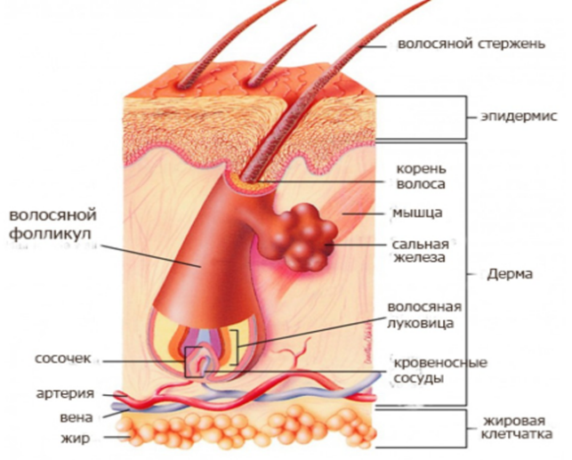

Приложение 2
Слои волоса человека
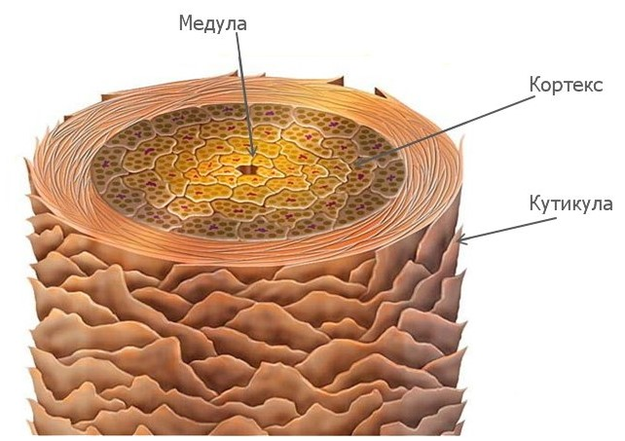

Приложение 3
Жизненный цикл волоса

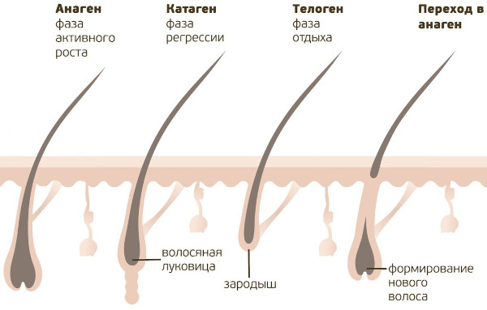
Приложение 4
Химические связи в волосе

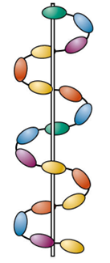
Рисунок 1 Белковая или полипептидная связь
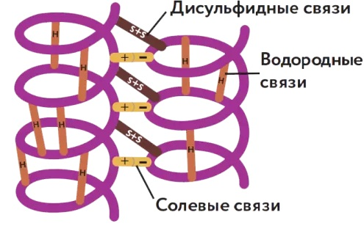

Рисунок 2 Поперечные связи

Приложение 5
Основные химические элементы волоса
Таблица 1 – Примерный состав волоса
Белки | 78 %
Вода | 15%
Липиды | 6%
Меланин | 1%

Приложение 6
Ксантопротеиновая реакция
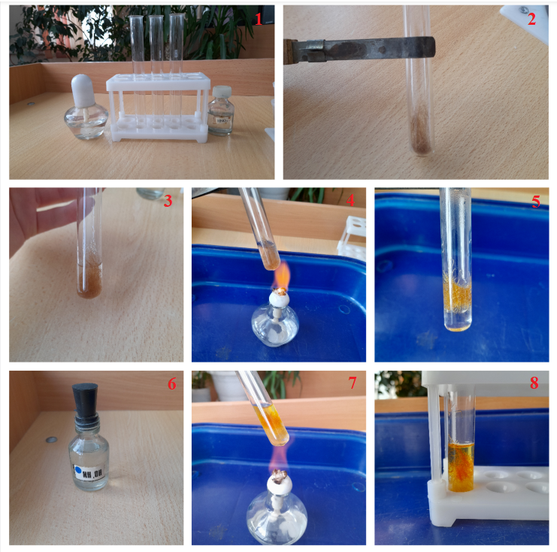
Приложение 7
Цистеиновая реакция
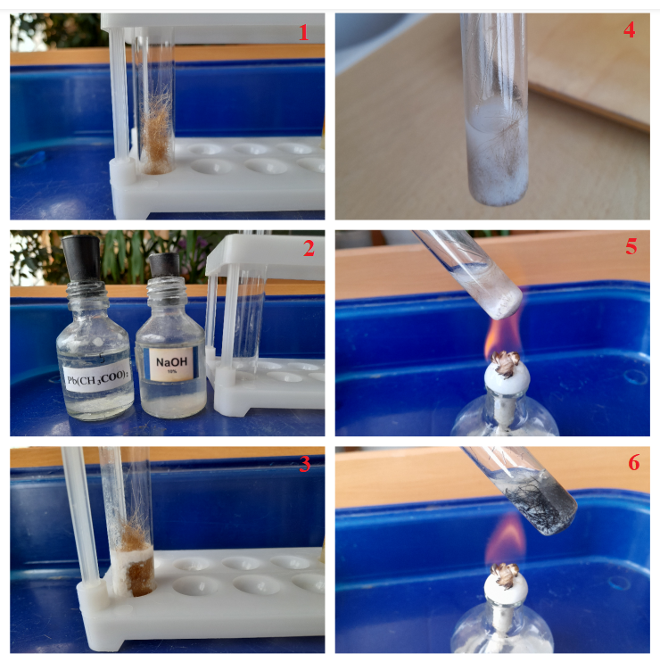
Приложение 8
Изменение структуры волоса после использования средств ухода
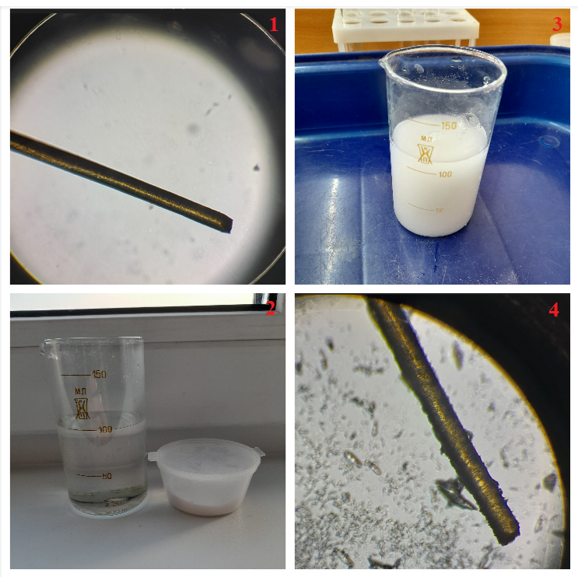
Приложение 9
Результаты по исследованию pH шампуней
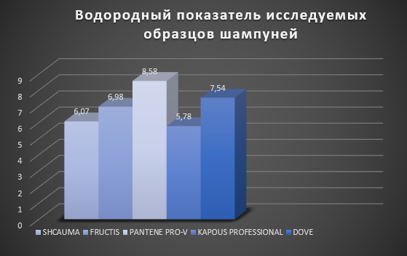
Рисунок 1 Водородный показатель исследуемых образцов шампуней
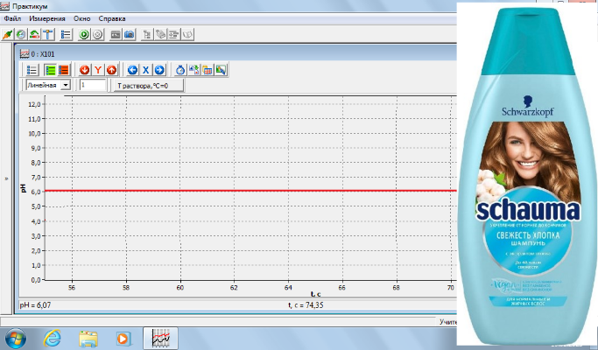  Водородный показатель шампуня Schauma | 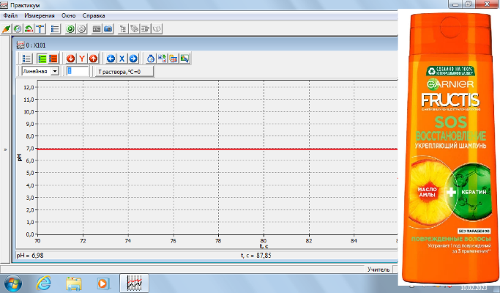  Водородный показатель шампуня Fructis
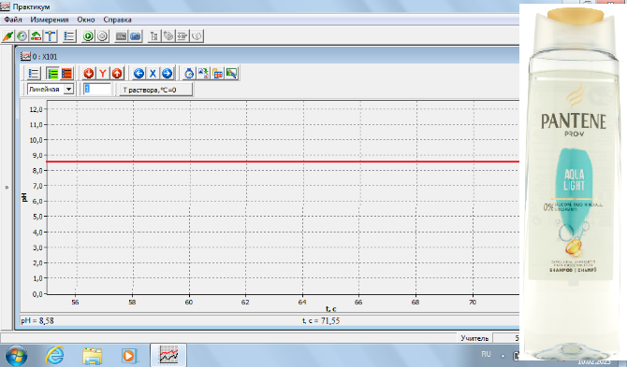  Водородный показатель шампуня Pantene Pro-V | 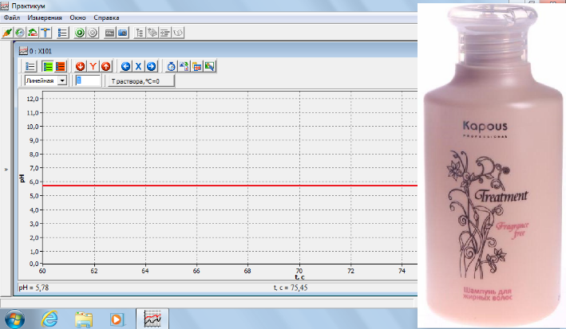  Водородный показатель шампуня Kapous Professional
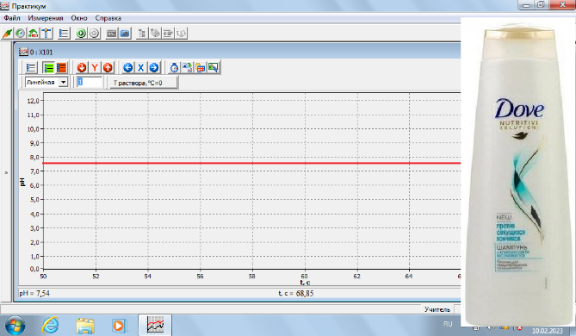
Водородный показатель шампуня Dove

Приложение 10
Определение pH концентрированных образцов шампуней с помощью индикаторной бумаги
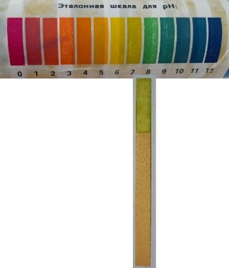
Показатель pH концентрированного шампуня Schauma
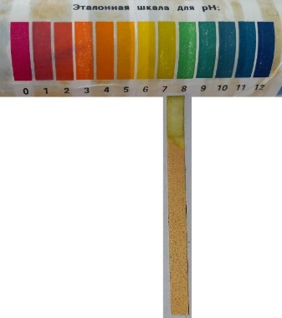
Показатель pH концентрированного шампуня Fructis
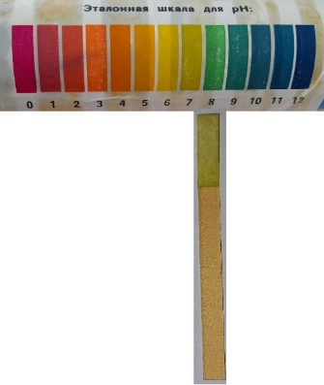
Показатель pH концентрированного шампуня Pantene Pro-V
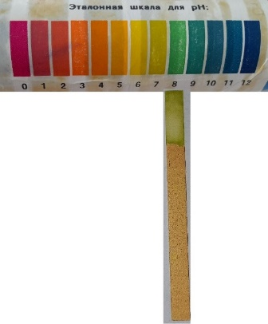
Показатель pH концентрированного шампуня Kapous Professional
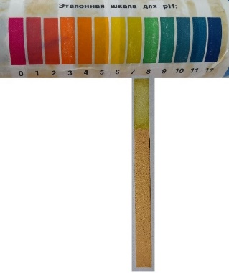
Показатель pH концентрированного шампуня Dove

Приложение 11
Определение pH разбавленных водой образцов шампуней с помощью индикаторной бумаги
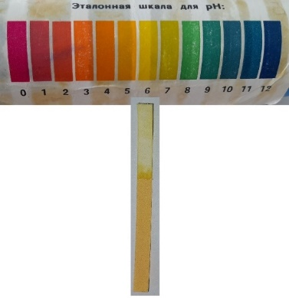
Показатель pH предварительно разведенного водой шампуня Schauma
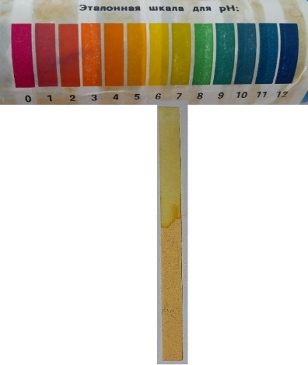
Показатель pH предварительно разведенного водой шампуня Fructis
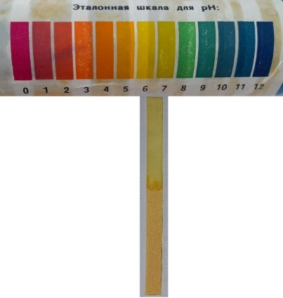
Показатель pH предварительно разведенного водой шампуня Pantene Pro-V
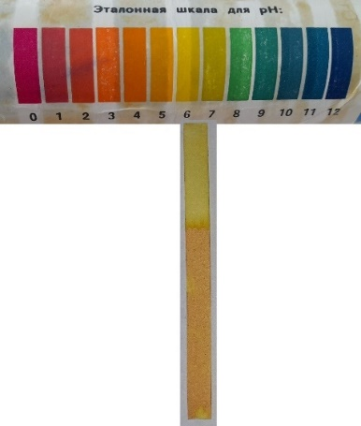
Показатель pH предварительно разведенного водой шампуня Kapous Professional
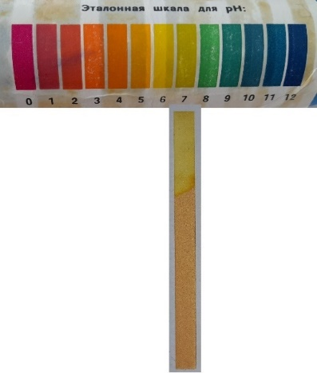
Показатель pH предварительно разведенного водой шампуня Dove

